**ЛАБОРАТОРНА РОБОТА №2**

**СТВОРЕННЯ І ЗАПУСК ОБРАЗА DOCKER**

**Хід роботи:**

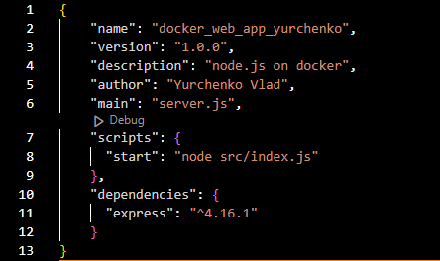

Рис. 2.1. Створення package.json

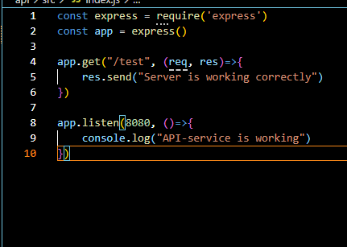

Рис. 2.2. Лістинг index.js

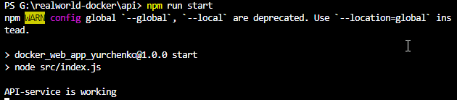

Рис. 2.3. Запуск

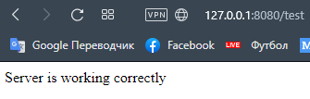\

Рис. 2.4. Перевірка роботи

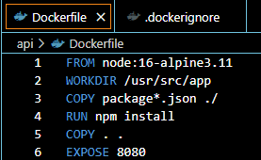

Рис. 2.5. Dockerfile

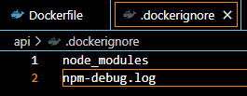

Рис. 2.5. dockerignore

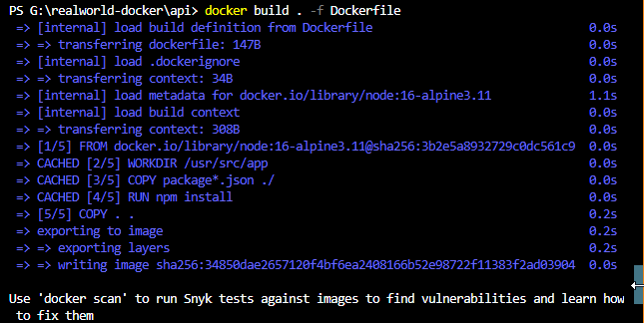

Рис. 2.6. Запуск контейнера

**Висновок:** навчився створювати та запускати образи Docker